BẢNG NHÂN 3, BẢNG CHIA 3 (Tiết 1)
I. YÊU CẦU CẦN ĐẠT:
1. Năng lực
1.1Năng lực đặc thù:
- Hình thành được bảng nhân 3.
- Vận dụng được vào tính nhẩm, giải bài tập, bài toán thực tế liên quan đến bảng nhân 3.
- Phát triển năng lực lập luận, tư duy toán học, năng lực giao tiếp toán học, giải quyết vấn đề...
1.2. Năng lực chung.
- Năng lực tự chủ, tự học: lắng nghe, trả lời câu hỏi, làm bài tập.
- Năng lực giải quyết vấn đề và sáng tạo: tham gia trò chơi, vận dụng.
- Năng lực giao tiếp và hợp tác: hoạt động nhóm.
2. Phẩm chất.
- Phẩm chất nhân ái: Có ý thức giúp đỡ lẫn nhau trong hoạt động nhóm để hoàn thành nhiệm vụ.
- Phẩm chất chăm chỉ: Chăm chỉ suy nghĩ, trả lời câu hỏi; làm tốt các bài tập.
- Phẩm chất trách nhiệm: Giữ trật tự, biết lắng nghe, học tập nghiêm túc.
II. ĐỒ DÙNG DẠY HỌC:
1. Đối với giáo viên
- Bài giảng Power point, SGK Toán lớp 3 sách kết nối tri thức và các thiết bị, học liệu phụ vụ cho tiết dạy.
2. Đối với học sinh
-SGK Toán lớp 3 sách kết nối tri thức, vở, bộ đồ dùng học tập.
III. PHƯƠNG PHÁP DẠY HỌC:
- Phương pháp trực quan
- Phương pháp trò chơi
- Phương pháp thảo luận nhóm
- Phương pháp đặt và giải quyết vấn đề
IV. HOẠT ĐỘNG DẠY HỌC
Hoạt động của giáo viên | Hoạt động của học sinh
1. KHỞI ĐỘNG:
- Mục tiêu: + Tạo không khí vui vẻ, khấn khởi trước giờ học.
+ Kiểm tra kiến thức đã học của học sinh ở bài trước.
- PPDH/ KTDH: trò chơi.
- Cách tiến hành:
- GV tổ chức trò chơi: GV phổ biến luật chơi: “Công chúa hiện tại đang bị bắt giam ở lâu đài ma vương, các em hãy hoá than thành hoàng tử vượt qua những ải, với mỗi câu trả lời đúng sẽ tương ứng với vượt qua 1 ải. Sau khi trả lời đúng các câu hỏi thì các em sẽ vượt qua các ải và giải cứu công chúa thành công”  + Ải 1: 2 x 4 = ?  + Ải 2: điền dấu >, <, =  2 x 5 .... 35 : 5  + Ải 3: điền vào chỗ chấm:  2 x... = 18  + Ải 4: Cửa hàng có 50 kg gạo nếp. Người ta chia đều số gạo nếp đổ vào  5 túi. Hỏi mỗi túi có bao nhiêu ki-lô-gam gạo nếp?  - GV Nhận xét, tuyên dương.  - GV dẫn dắt HS vào bài học: “ Qua trò chơi vừa rồi cô thấy các em đã nắm vững kiến thức bảng nhân, bảng chia 2 và 5. Sau đây cô cùng các em sẽ tìm hiểu qua bài mới Bài 5: Bảng nhân 3, bảng chia 3 ” | - HS tham gia trò chơi  + Trả lời: 2 x 4 = 8  + Trả lời: 2 x 5 > 35 : 5  + Trả lời: 2 x 9 = 18  + Trả lời: mỗi túi có số ki-lô-gam gạo nếp là: 50 : 5 = 10 (kg)  - HS lắng nghe.  - HS lắng nghe.
2. KHÁM PHÁ
- Mục tiêu:
- Hình thành được bảng nhân 3
- Phát triển năng lực lập luận, tư duy toán học, năng lực giao tiếp toán học, giải quyết vấn đề...
- PPDH/ KTDH: trực quan, đặt và giải quyết vấn đề.
- Cách tiến hành:
- GV cho HS quan sát tranh  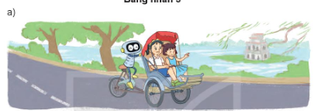  -GV hỏi: “Một xe xích lô có mấy bánh xe?”  - GV mời HS khác nhận xét, bổ sung (nếu có)  - GV hỏi HS:  + Mỗi xe xích lô có 3 bánh xe. Hỏi 4 xe xích lô có bao nhiêu bánh xe?  + Muốn tìm 4 xe xích lô có bao nhiêu bánh xe ta làm phép tính gì?  + 3 x 4 = ?  -GV chốt: Qua bài toán, các em đã biết cách tính được một phép nhân trong bảng nhân 3 là  3 x 4 = 12  - GV yêu cầu HS tìm kết quả của phép nhân:  + 3 x 1 = ?  + 3 x 2 = ?  - GV mời HS khác nhận xét, bổ sung (nếu có)  + GV nhận xét kết quả của phép nhân 3 x 1 và  3 x 2  -GV yêu cầu học sinh hoàn thành bảng.  + Thêm 3 vào kết quả của 3 x 2 ta được kết quả của 3 x 3 YC HS hoàn thành bảng nhân 3  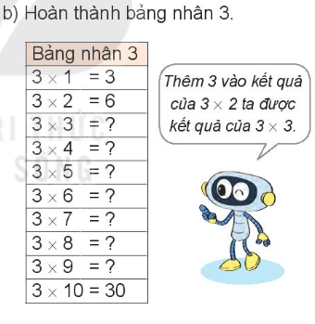  - GV Nhận xét, tuyên dương | - HS quan sát và trả lời.  + Xe xích lô có 3 bánh xe.  -HS nhận xét, bổ sung  -HS trả lời  + Dự kiến HS trả lời: 3 x 4  + 3 x 4 = 12  Vì 3+3+3+3 = 12 nên 3 x 4 = 12  -HS nghe  -HS trả lời  + 3 x 1 = 3  + 3 x 2 = 6  -HS nhận xét, bổ sung  + Thêm 3 vào kết quả của  3 x 1 ta được kết quả của  3 x 2  - HS lắng nghe  - HS viết các kết quả còn thiếu trong bảng  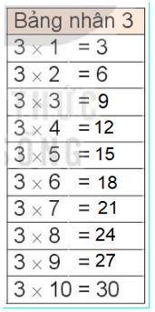  - HS lắng nghe
3. LUYỆN TẬP
- Mục tiêu:
- Vận dụng được vào tính nhẩm, giải bài tập, bài toán thực tế liên quan đến bảng nhân 3.
- Phát triển năng lực lập luận, tư duy toán học, năng lực giao tiếp toán học, giải quyết vấn đề...
- PPDH/ KTDH: trực quan, thảo luận nhóm.
- Cách tiến hành:
Bài 1. (Làm việc cá nhân) Số?  - GV mời 1 HS nêu yêu cầu của bài  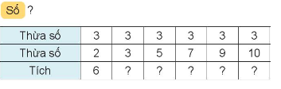  - GV yêu cầu học sinh tính nhẩm các phép tính trong bảng nhân 3 và viết số thích hợp ở dấu “?” trong bảng vào vở.  - GV mời 1-2 HS đem vở lên chiếu trước lớp, HS khác nhận xét và bổ sung (nếu có)  - GV nhận xét, tuyên dương  - GV chốt đáp án:  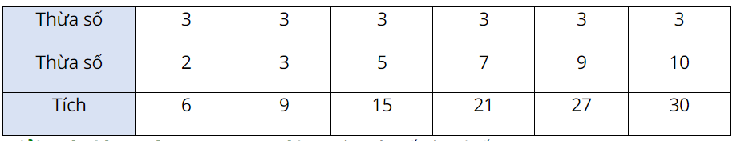  Bài 2: (Làm việc nhóm đôi) Số?  - GV mời HS nêu yêu cầu của bài  - GV yêu cầu HS thảo luận nhóm đôi và tìm các số còn thiếu ở câu a và câu b  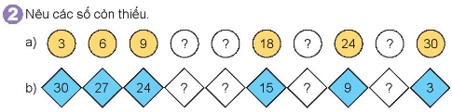  - GV mời 1-2 nhóm HS trình bày kết quả, nhận xét lẫn nhau.  - GV mời các nhóm khác nhận xét.  - GV chốt đáp án:  a,  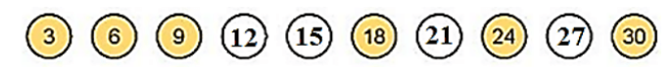  b, 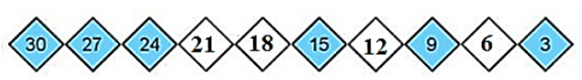  - GV gọi HS giải thích cách tìm các số còn thiếu  -GV nhận xét, tuyên dương.  Bài 3  - GV mời 1 HS đọc bài toán  -GV yêu cầu HS quan sát và trả lời câu hỏi:  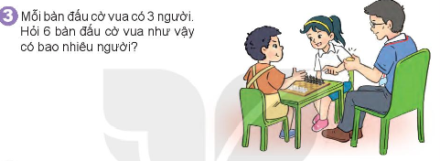  + Bài toán cho biết gì?  + Bài toán hỏi gì?  - GV yêu cầu HS làm bài vào vở  - GV chiếu bài làm của HS, HS nhận xét lẫn nhau.  - GV nhận xét, tuyên dương. | - HS trả lời: Số  - HS làm vào vở  -HS quan sát và nhận xét  -HS nghe  -HS trả lời: Nêu các số còn thiếu  - HS thảo luận nhóm đôi và tìm các số còn thiếu  - 2 nhóm nêu kết quả  a/ 12; 15; 21; 27  b/ 21; 18; 12; 6  - HS nhận xét, bổ sung (nếu có)  - HS lắng nghe.  -HS trả lời: Vì ở dãy câu a là dãy số tăng dần 3 đơn vị còn dãy số b là dãy số giảm dần 3 đơn vị  -HS lắng nghe  -HS đọc: 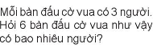  - HS trả lời:  + Mỗi bàn đấu cờ vua có 3 người, gồm trọng tài và 2 người thi đấu  + 6 bàn đấu cờ vua như thế có bao nhiêu người?  - HS làm vào vở.  Bài giải  Số người ở 6 bàn đấu cờ vua là:  3 x 6 = 18 (người)  Đáp số:18 người.  - HS quan sát và nhận xét bài bạn  -HS nghe
4. VẬN DỤNG
- Mục tiêu:
+ Củng cố những kiến thức đã học trong tiết học để học sinh khắc sâu nội dung.
+ Vận dụng kiến thức đã học vào thực tiễn.
+ Tạo không khí vui vẻ, hào hứng, lưu luyến sau khi học sinh bài học.
- PPDH/ KTDH: trò chơi.
- Cách tiến hành:
- GV tổ chức vận dụng bằng các hình thức như trò chơi hái táo sau bài học để củng cố bảng nhân 3  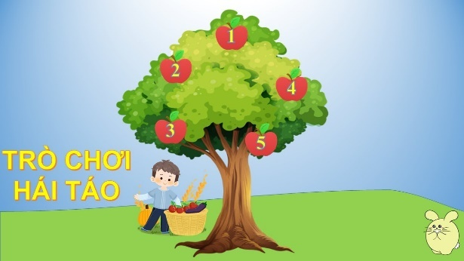  + Câu 1: 3 x 2 = ?  + Câu 2: 3 x 4 = ?  + Câu 3: 3 x 5 = ?  + Câu 4: 3 x 7 = ?  + Câu 5: 3 x 9 = ?  - GV nhận xét, tuyên dương  * CỦNG CỐ  - GV nhận xét, tóm tắt lại những nội dung chính của bài học.  - GV nhận xét, đánh giá sự tham gia của HS trong giờ học, khen ngợi những HS tích cực; nhắc nhở, động viên những HS còn chưa tích cực, nhút nhát.  * DẶN DÒ  - GV nhắc nhở HS:  + Đọc lại bảng nhân 3.  + Có ý thức chăm chỉ, tìm tòi, chuẩn bị bài cho tiết sau. | - HS tham gia để vận dụng kiến thức đã học vào thực tiễn.  - HS trả lời:  + Câu 1: 3 x 2 = 6  + Câu 2: 3 x 4 = 12  + Câu 3: 3 x 5 = 15  + Câu 4: 3 x 7 = 21  + Câu 5: 3 x 9 = 27  - HS lắng nghe  - HS lắng nghe, tiếp thu.
IV. ĐIỀU CHỈNH SAU BÀI DẠY:
................................................................................................................................................................................................................................................................

BẢNG NHÂN 3, BẢNG CHIA 3 (Tiết 2)
I. YÊU CẦU CẦN ĐẠT:
1. Năng lực chung.
- Năng lực tự chủ, tự học: lắng nghe, trả lời câu hỏi, làm bài tập.
- Năng lực giải quyết vấn đề và sáng tạo: tham gia trò chơi, vận dụng.
- Năng lực giao tiếp và hợp tác: hoạt động nhóm.
2. Năng lực đặc thù:
- Hình thành được bảng chia 3
- Vận dụng được vào tính nhẩm, giải bài tập, bài toán thực tế liên quan đến bảng chia 3.
- Phát triển năng lực lập luận, tư duy toán học, năng lực giao tiếp toán học, giải quyết vấn đề...
3. Phẩm chất.
- Phẩm chất nhân ái: Có ý thức giúp đỡ lẫn nhau trong hoạt động nhóm để hoàn thành nhiệm vụ.
- Phẩm chất chăm chỉ: Chăm chỉ suy nghĩ, trả lời câu hỏi; làm tốt các bài tập.
- Phẩm chất trách nhiệm: Giữ trật tự, biết lắng nghe, học tập nghiêm túc.
II. ĐỒ DÙNG DẠY HỌC
1, Đối với giáo viên
- SGK Toán lớp 3 KNTT tập 1, SGV, KHBD
- Hình ảnh dạy học, Slide trình chiếu
2, Đối với học sinh
- SGK, vở ghi chép, đồ dùng học tập
III. PPDH/KTDH
- Phương pháp trực quan
- Phương pháp đặt và giải quyết vấn đề
- Phương pháp làm việc nhóm
- Kĩ thuật thảo luận nhóm
IV. HOẠT ĐỘNG DẠY HỌC
Hoạt động của giáo viên | Hoạt động của học sinh
1. Khởi động:
- Mục tiêu: + Tạo không khí vui vẻ, phấn khởi trước giờ học.
- PPDH/ KTDH: Trực quan
- Cách tiến hành:
- GV tổ chức cho HS hoạt động thể dục não bộ bằng cách chiếu video cho học sinh quan sát và yêu cầu các em làm theo video:” Các em hãy cùng nhau quan sát chị gái trên video và cùng làm theo những động tác của chị ấy. Cả lớp có đồng ý không nào?  https://youtu.be/zb-J0BuZMEY?si=EAUxDzVnbKkLmvNx | - HS lắng nghe GV phổ biến  - HS quan sát và thực hiện hành động như trên video
2. KHÁM PHÁ
- Mục tiêu:
+ Hình thành được bảng chia 3
+ Phát triển năng lực lập luận, tư duy toán học, năng lực giao tiếp toán học, giải quyết vấn đề…
-PPDH/KTDH: trực quan, giải quyết vấn đề.
- Cách tiến hành:
*Hoat động 1: Hình thành kiến thức cơ bản về phép chia 3 cho học sinh  - GV cho HS quan sát hình và đưa ra câu hỏi cho các em:” Ở tiết trước các em đã được học về phép nhân 3. Vậy các em có thể cho cô biết, với 4 cục xúc xắc, mỗi cục xúc xắc có 3 chấm tròn. Từ đó các em có thể trả lời cho cô có tổng bao nhiêu chấm tròn không nào?  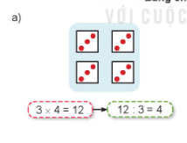  - Vậy nếu cô đặt câu hỏi là có 12 chấm tròn, mỗi cục xúc xắc có 3 chấm tròn thì các em có thể tìm ra được số cục xúc xắc hay không nào?  - GV gợi ý cho HS:” Để tìm đựợc số cục xúc xắc thì ta sẽ làm phép tính nào? “  - Từ phép nhân 3 x 4 = 12, thì ta sẽ có phép chia nào nhỉ các em?  - GV nhận xét và tuyên dương  *Hoạt động 2: Hình thành bảng chia 3  - GV mời 1 HS trả lời câu hỏi:” Tiết trước các em đã được học về phép nhân 3. Vậy 1 bạn có thể đọc bảng nhân 3 cho cô được không nào”  - GV nhận xét và tuyên dương  - “Vừa rồi, các em đã đựơc ôn lại bảng cửu chương 3. Dựa vào bảng cửu chương 3, các em hãy cùng nhau hoàn thành bảng chia 3 được không nào? “ | - HS lắng nghe GV và quan sát hình  - HS trả lời câu hỏi của GV  “4 tấm bìa x 3 chấm tròn  = 4 x 3 = 12 chấm tròn”  - HS trả lời: Có  - HS trả lời: Phép chia  - 1 HS trả lời: ta có phép chia  12 : 3=4 ”  - 1 HS đứng dậy đọc bảng cửu chương 3  - HS lắng nghe
3. LUYỆN TẬP
- Mục tiêu:
+ Vận dụng được vào tính nhẩm, giải bài tập, bài toán thực tế liên quan đến bảng chia 3.
+ Phát triển năng lực lập luận, tư duy toán học, năng lực giao tiếp toán học, giải quyết vấn đề…
-PPDH/KTDH: đặt và giải quyết vấn đề.
- Cách tiến hành:
Bài 1. (Làm việc cá nhân) Số?  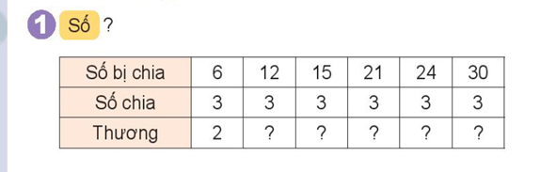  - GV mời 1 HS nêu yêu cầu của bài  - Yêu cầu học sinh vận dụng bảng chia 3 và viết số thích hợp ở dấu “?” trong bảng vào vở.  - Chiếu vở của HS và mời lớp nhận xét  - GV chốt đáp án  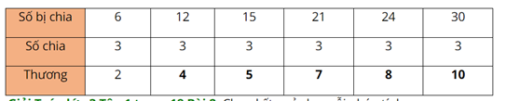  - GV nhận xét, tuyên dương.  Bài 2: (Làm việc cá nhân) Chọn kết quả cho mỗi phép tính.  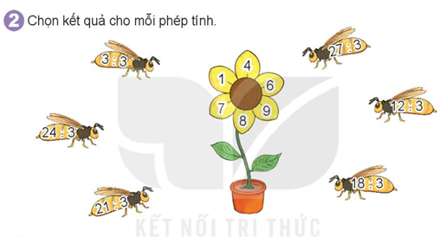  - Gọi 1 HS nêu yêu cầu của bài  - Yêu cầu HS thực hiện nối mỗi phép tính ở con ong với kết quả tương ứng ở cạnh hoa vào phiếu học tập  - Mời HS trình bày kết quả, nhận xét lẫn nhau.  - GV Nhận xét, tuyên dương. | - 1 HS nêu: Số  - HS làm vào vở: Các số lần lượt điền vào bảng là: 4; 5; 6; 7; 8; 10  - HS quan sát và nhận xét  - HS lắng nghe  - 1 HS nêu: Chọn kết quả cho mỗi phép tính  - HS nối mỗi phép tính ở con ong với kết quả tương ứng ở cạnh hoa vào phiếu học tập  - HS khác NX  - HS lắng nghe
4. VẬN DỤNG
- Mục tiêu:
+ Vận dụng được vào tính nhẩm, giải bài tập, bài toán thực tế liên quan đến bảng nhân 3 và bảng chia 3.
+ Phát triển năng lực lập luận, tư duy toán học, năng lực giao tiếp toán học, giải quyết vấn đề…
-PPDH/KTDH: làm việc nhóm
- Cách tiến hành:
Bài 1: (Làm việc nhóm đôi) Chọn kết quả cho mỗi phép tính.  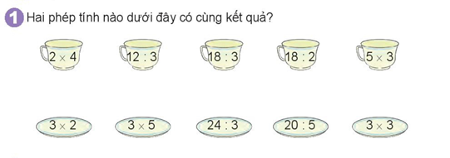  - Gọi 1 HS nêu yêu cầu của bài  - Yêu cầu HS thảo luận nhóm đôi và tính nhẩm kết quả mỗi phép tính ở các chén hoặc ở các đĩa, rồi so sánh kết quả các phép tính sau đó nối 2 phép tính có cùng kết quả.  - Mời HS trình bày kết quả, nhận xét lẫn nhau.  - GV Nhận xét, tuyên dương.  - GV hỏi:  + Trong các phép tính ở các chén, phép tính nào có kết quả lớn nhất?  + Trong các phép tính ở các đĩa, phép tính nào có kết quả bé nhất?  - GV nhận xét và chốt đáp án  Bài 2:  - GV mời HS đọc bài toán  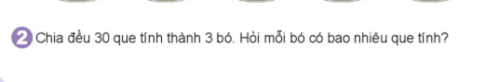  - GV hỏi:  + Bài toán cho biết gì?  + Bài toán hỏi gì?  - GV yêu cầu HS làm bài vào vở  - GV chiếu bài làm của HS, HS nhận xét lẫn nhau.  - GV nhận xét, tuyên dương. | -1 HS nêu: Hai phép tính nào dưới đây có cùng kết quả?  - HS thảo luận nhóm đôi thực hiện vào phiếu học tập  - 1 nhóm nêu kết quả  - HS lắng nghe  - HS trả lời  + 5 x 3  + 20 : 5  - HS lắng nghe  - 1 HS đọc bài toán  - HS trả lời:  + Chia đều 30 que tính thành 3 bó  + Mỗi bó có bao nhiêu que tính.  - HS làm vào vở.  Bài giải  Số que tính ở mỗi bó là:  30 : 3 = 10 (que tính)  Đáp số:10 que tính.  - HS quan sát và nhận xét bài bạn  -HS lắng nghe
5. Vận dụng.
- Mục tiêu:
+ Củng cố những kiến thức đã học trong tiết học để học sinh khắc sâu nội dung.
+ Vận dụng kiến thức đã học vào thực tiễn.
+ Tạo không khí vui vẻ, hào hứng, lưu luyến sau khi học sinh bài học.
-PPDH/KTDH: trò chơi.
- Cách tiến hành:
- GV tổ chức vận dụng bằng các hình thức như trò chơi hái hoa sau bài học để củng cố bảng nhân 3, bảng chia 3  + Câu 1: Mỗi hộp có 3 bút chì. Hỏi 8 hộp như vậy có bao nhiêu bút chì?  + Câu 2: 24 : 3 = ?  - Nhận xét, tuyên dương | - HS tham gia để vận dụng kiến thức đã học vào thực tiễn.  - HS trả lời:  + Câu 1: 8 hộp như vậy có 24 bút chì.  + Câu 2: 24 : 3 = 8  - HS nghe
IV. ĐIỀU CHỈNH SAU BÀI DẠY:
..................................................................................................................................
..................................................................................................................................

